**Sensor de Temperatura LM35**

Informações Gerais

|  |  |  |  |
| --- | --- | --- | --- |
| **Título da Atividade** |  | **Data** | **Turma** |
|  | **Nome** | **Função** | **Nota da Equipe** |
| Aluno | Guilherme Gonçalves de Souza | Todas |  |

Evolução das Atividades

|  |  |  |  |
| --- | --- | --- | --- |
| **Atividade** | **Nome da atividade** | **Concluído (%)** | **OBS (Opcional)** |
| Atividade 1 | Reproduza o mesmo exercício feito no vídeo. Ligação do LM35 e impressão do valor na Serial; | 100% |  |
| Atividade 2 | Pesquise na internet como converter o valor lido na entrada analógica para graus Celsius; | 100% |  |
| Atividade 3 | Acrescente um LED para indicar que a temperatura passou de 30 graus; | 100% |  |
| Atividade 4 | Acrescentando um Buzzer crie seu próprio termômetro de temperatura, ao ser ligado ele deve aguardar 30 segundos para estabilizar a leitura da temperatura, após isso deve ler o valor da temperatura, já convertido cara Celsius, imprimir na serial e soar um bip. Como um termômetro real. | 100% |  |
| Atividade 5 | Nesta atividade projete um termômetro de temperatura ambiente, este termômetro terá dois sensores de temperatura, um interno e outro externo. Mostre a temperatura de ambos na serial. Procure escrever um texto antes de cada temperatura.  Por exemplo: “Temperatura Externa: 12 graus.” “Temperatura Interna: 21 graus.” | 100% |  |
| Atividade 6 | Usando como base o exercício anterior, crie uma variável auxiliar para monitorar a temperatura interna máxima e imprima na serial. “Temperatura interna máxima: 24 graus” | 100% |  |
| Atividade 7 | Crie um termômetro de meça e imprima na serial a temperatura interna e externa, com as máximas e mínimas, também pesquise em como zerar essas variáveis máximas e mínimas usando a comunicação serial (pesquise sobre Serial.read()). Se conseguir chegar até aqui, grave um vídeo do seu projeto (use um programa para gravar a tela ou o celular), poste no Youtube e envie o link junto no relatório. | 0% |  |

Montagem

Montagem 1

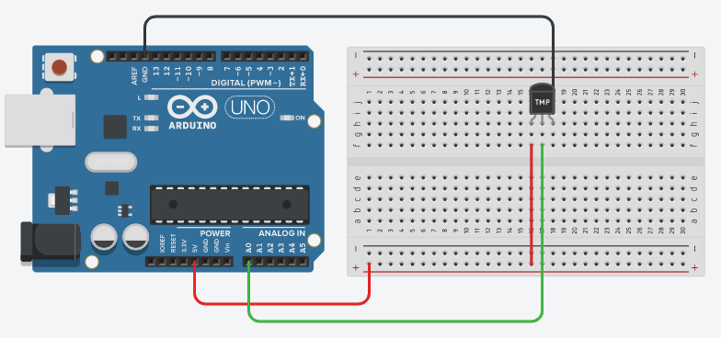

Montagem 2

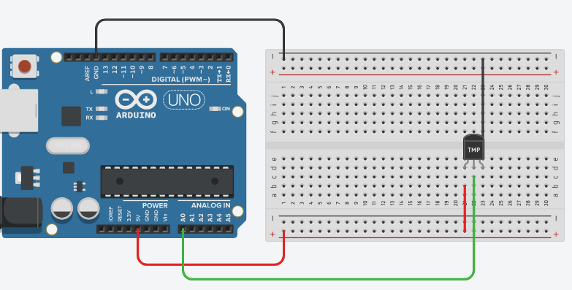

Montagem 3

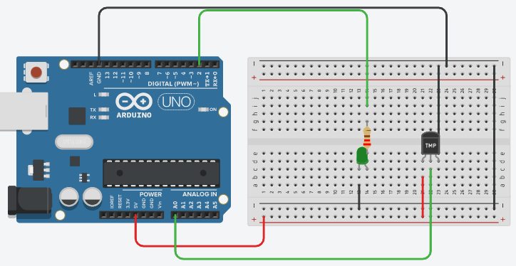

Montagem 4

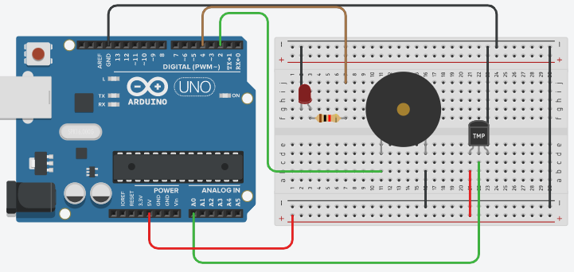

Montagem 5

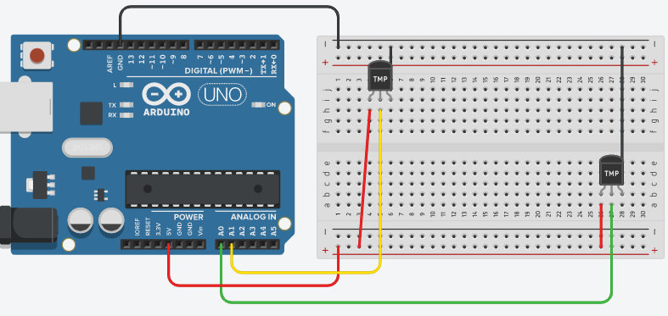

Montagem 6

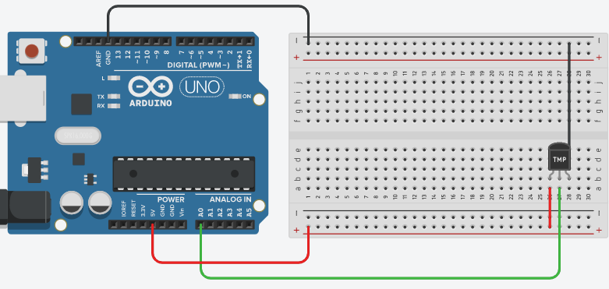

Montagem 7

Lista de Componentes

|  |  |
| --- | --- |
| **Quant** | **Descrição** |
| 1 | Arduino Uno; |
| 1 | Protoboards; |
| Diversos | Jumpers; |
| 1 | Leds; |
| 1 | Piezzo; |
| 1 | Sensores de temperatura [TMP36]; |
| 1 | Resistor 220 ohms. |

Código

Código Montagem 1

void setup()

{

Serial.begin(9600);

}

void loop()

{

int temp; /* usar float */

temp = analogRead(A0);

Serial.println(temp);

}

Código Montagem 2

void setup() {

Serial.begin(9600);

}

void loop() {

int temp;

float voltage;

float temperatura;

// Obtenha uma leitura do sensor de temperatura:

temp = analogRead(A0);

// Converta a leitura em voltagem:

voltage = temp * (5000 / 1024.0);

// Converta a tensão na temperatura em Celsius:

temperatura = (voltage - 500) / 10;

Serial.print(temperatura);

Serial.print(" \xB0"); // simbolo: °

Serial.println("C");

delay(1000);

}

Código Montagem 3

int led = 2;

void setup() {

Serial.begin(9600);

pinMode(led, OUTPUT);

}

void loop() {

int temp;

float voltage;

float temperatura;

// Obtenha uma leitura do sensor de temperatura:

temp = analogRead(A0);

// Converta a leitura em voltagem:

voltage = temp * (5000 / 1024.0);

// Converta a tensão na temperatura em Celsius:

temperatura = (voltage - 500) / 10;

Serial.print(temperatura);

Serial.print(" \xB0"); // simbolo: °

Serial.println("C");

delay(1000);

if(temperatura >= 30){

digitalWrite(led, HIGH);

}

else{

digitalWrite(led, LOW);

}

}

Código Montagem 4

int led = 4;

const int buzzer = 2;

int a = 100;

void setup() {

Serial.begin(9600);

pinMode(led, OUTPUT);

pinMode(buzzer, OUTPUT);

}

void loop() {

inicio();

valortemp();

bip();

}

void inicio(){

tone(buzzer, a);

digitalWrite(led, HIGH);

delay(500);

digitalWrite(led, LOW);

noTone(buzzer);

delay(500);

delay(3000); /* 30 segundos */

}

void bip(){

tone(buzzer, a);

digitalWrite(led, HIGH);

delay(500);

digitalWrite(led, LOW);

noTone(buzzer);

delay(500);

tone(buzzer, a);

digitalWrite(led, HIGH);

delay(500);

digitalWrite(led, LOW);

noTone(buzzer);

delay(500);

}

void valortemp(){

int temp;

float voltage;

float temperatura;

// Obtenha uma leitura do sensor de temperatura:

temp = analogRead(A0);

// Converta a leitura em voltagem:

voltage = temp * (5000 / 1024.0);

// Converta a tensão na temperatura em Celsius:

temperatura = (voltage - 500) / 10;

Serial.print(temperatura);

Serial.print(" \xB0"); // simbolo: °

Serial.println("C");

}

Código Montagem 5

void setup() {

Serial.begin(9600);

}

void loop() {

int temp;

float voltage;

float temperatura;

temp = analogRead(A0);

voltage = temp * (5000 / 1024.0);

temperatura = (voltage - 500) / 10;

Serial.print("Temperatura interna:");

Serial.print(temperatura);

Serial.print(" \xB0"); // simbolo: °

Serial.println("C");

delay(500);

/* Externo */

int temp2;

float voltage2;

float temperatura2;

temp2 = analogRead(A1);

voltage2 = temp2 * (5000 / 1024.0);

temperatura2 = (voltage2 - 500) / 10;

Serial.print("Temperatura externa:");

Serial.print(temperatura2);

Serial.print(" \xB0"); // simbolo: °

Serial.println("C");

delay(500);

}

Código Montagem 6

void setup() {

Serial.begin(9600);

}

void loop() {

int temp;

float voltage;

float temperatura;

temp = analogRead(A0);

voltage = temp * (5000 / 1024.0);

temperatura = (voltage - 500) / 10;

delay(500);

if (temperatura >= 24)

{

Serial.print("Temperatura interna máxima:");

Serial.print("24");

Serial.print(" \xB0"); // simbolo: °

Serial.println("C");

}

else

{

Serial.print("temperatura Interna: ");

Serial.println(temperatura);

}

}

Código Montagem 7

Referências

BENTO, Clístenes Grizafis. A BOA PRÁTICA DE INDENTAR EM C. **Espaço CMaker,** 2020.

Disponível em: <http://cmaker.com.br/a-boa-pratica-de-indentar-em-c/>. Acesso em: 21 de junho. de 2021.

BETTIO, Fabio. Tinkercad Aula 01 - Introdução - Professor Bettio. **Youtube,** 2020.

Disponível em: <https://www.youtube.com/watch?v=GF82A3y1zL4>. Acesso em: 21 de junho. de 2021.

BETTIO, Fabio. Tinkercad Aula 7 – Sensor de Temperatura LM35. **Youtube,** 2020.

Disponível em: <https://www.youtube.com/watch?v=wYyeKODIdqg>. Acesso em: 21 de junho. de 2021.

Cacpnrj. Guia de uso do sensor de temperatura analógico TMP36 com Arduino. **Cap Sistema,** 2020.

Disponível em: <https://capsistema.com.br/index.php/2020/11/09/guia-de-uso-do-sensor-de-temperatura-analogico-tmp36-com-arduino/>. Acesso em: 21 de junho. de 2021.

if. **ARDUINO.CC,** 2021.

Disponível em: <https://www.arduino.cc/reference/pt/language/structure/control-structure/if/>. Acesso em: 28 de junho. de 2021.

Documentação de Referência da Linguagem Arduino. **ARDUINO.CC,** 2021.

Disponível em: <https://www.arduino.cc/reference/pt/>. Acesso em: 28 de junho. de 2021.

C++ if...else statement. **tutorialspoint,** 2021.

Disponível em: <https://www.tutorialspoint.com/cplusplus/cpp_if_else_statement.htm>. Acesso em: 28 de junho. de 2021.